Plan de Pruebas de los Flujos Principales
Caso de prueba CP-01 — Módulo de Autenticación
Este caso verifica el inicio de sesión de un usuario con credenciales válidas y la posterior validación del segundo factor de autenticación (2FA). Comprueba que, superada la verificación, el sistema entregue los tokens de acceso y registre el evento.
Identificador | CP-01
Nombre | Inicio de sesión con credenciales válidas y verificación 2FA
Criterios de Aceptación | El sistema debe autenticar al usuario que ingresa credenciales correctas y, tras validar el código OTP de Google Authenticator, otorgar acceso completo mediante tokens JWT (access y refresh).
Control de Errores | La capa de autenticación (Flask-JWT-Extended) valida las credenciales y el estado del usuario; ante un OTP incorrecto o un usuario inactivo retorna una respuesta JSON controlada (success: false) con el código HTTP correspondiente, sin exponer datos sensibles.
Resultado Esperado | Acceso concedido con estado “authenticated”, emisión del access token (8 h) y refresh token (30 d), y registro del evento LOGIN_EXITOSO en la auditoría.
Resultado Obtenido | El sistema autenticó al usuario, validó el OTP, emitió los tokens JWT y registró el evento en la bitácora de auditoría. El flujo completo fue validado mediante PyTest.
Evidencias | Ver Figura XX - Respuesta de la API de login con tokens JWT y Figura XX - Consola de PyTest con el test de autenticación superado.
Nota: El caso valida el flujo correcto de autenticación con doble factor (2FA) mediante Google Authenticator y la emisión de tokens JWT.
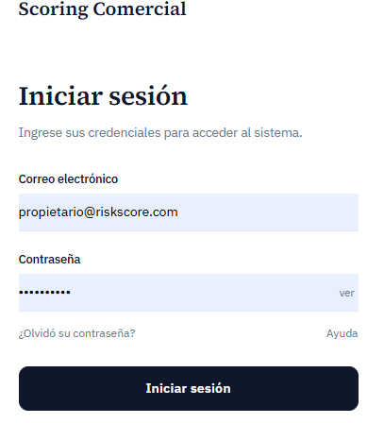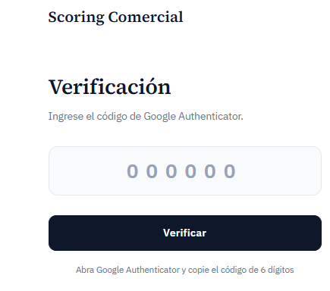
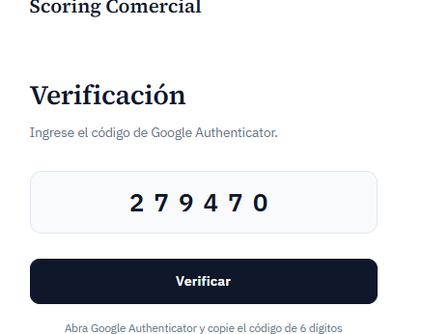

Caso de prueba CP-02 — Módulo de Gestión de Usuarios
Este caso verifica el alta de un nuevo usuario por parte de un administrador, comprobando la validación de datos obligatorios, el rol asignado y el almacenamiento cifrado de la contraseña.
Identificador | CP-02
Nombre | Alta de usuario con rol válido por un administrador
Criterios de Aceptación | Un usuario con rol administrador debe poder registrar un nuevo usuario indicando nombre, apellido, email, contraseña y rol (administrador u operador), con la contraseña almacenada de forma cifrada.
Control de Errores | El endpoint valida los campos obligatorios, el rol permitido y la unicidad del email; ante un email ya registrado retorna HTTP 409 con una respuesta JSON controlada (success: false) sin crear duplicados.
Resultado Esperado | Creación del usuario con contraseña hasheada (scrypt), respuesta HTTP 201 con los datos del usuario y mensaje “Usuario creado”.
Resultado Obtenido | El sistema registró el usuario correctamente, almacenó la contraseña cifrada y rechazó los emails duplicados con el mensaje controlado esperado. Validado mediante PyTest.
Evidencias | Ver Figura XX - Respuesta de la API al crear un usuario y Figura XX - Consola de PyTest con el test de alta de usuario superado.
Nota. El caso valida el flujo correcto de alta de usuarios por parte del administrador, con control de roles y cifrado de contraseñas (scrypt).
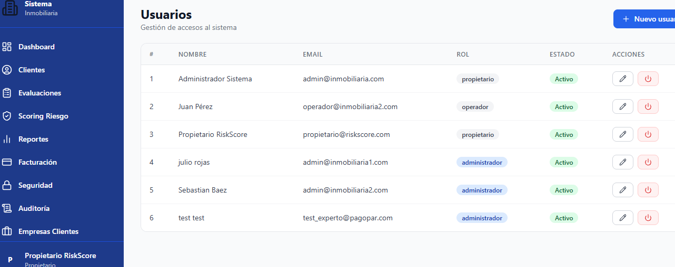

Caso de prueba CP-03 — Módulo de Gestión de Clientes
Este caso verifica el registro de un cliente con datos válidos, comprobando las validaciones de tipo y número de documento, teléfono y edad mínima.

Identificador | CP-03
Nombre | Registro de cliente con datos válidos
Criterios de Aceptación | El sistema debe permitir registrar un cliente con tipo y número de documento válidos (CI, RUC o PAS), teléfono sin letras y fecha de nacimiento correspondiente a un mayor de edad (≥ 18 años).
Control de Errores | La capa de validación verifica el formato del documento, el teléfono y la edad mínima; ante datos inválidos retorna una respuesta JSON controlada (success: false, HTTP 400) con el mensaje específico del error, sin persistir el registro.
Resultado Esperado | Alta del cliente con estado “activo”, asociación a la empresa del usuario y registro del evento en la auditoría.
Resultado Obtenido | El sistema registró el cliente con datos válidos, aplicó las validaciones de documento, teléfono y edad, y rechazó los casos inválidos con los mensajes controlados esperados. Validado mediante PyTest.
Evidencias | Ver Figura XX - Respuesta de la API al registrar un cliente y Figura XX - Consola de PyTest con el test de registro de cliente superado.
Nota. El caso valida el flujo correcto de registro de clientes con sus validaciones de documento, teléfono y edad mínima.
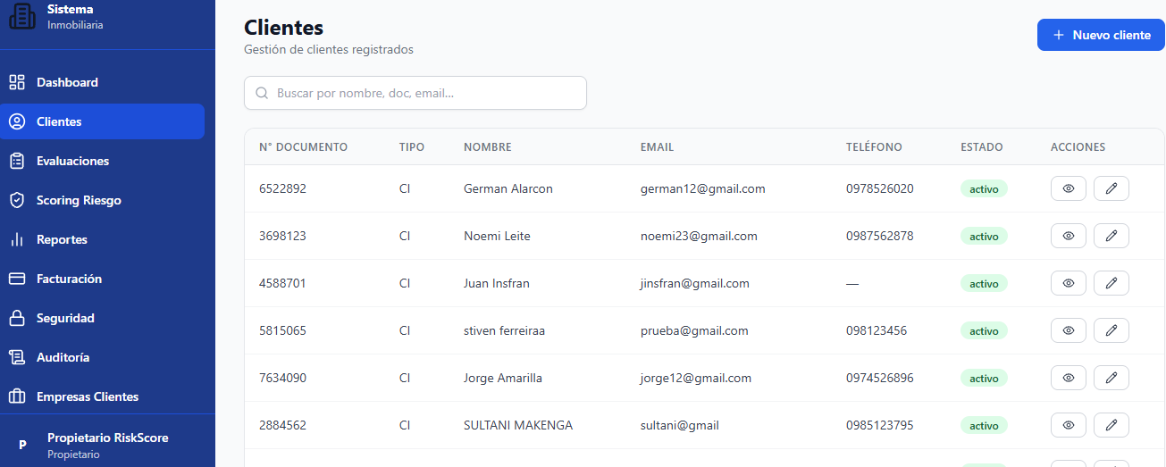

Caso de prueba CP-04 — Módulo de Evaluación por Criterios
Este caso verifica el cálculo del puntaje ponderado de una evaluación por criterios, comprobando la media ponderada según los pesos configurados y la asignación del resultado según los umbrales.
Identificador | CP-04
Nombre | Cálculo del puntaje ponderado de una evaluación por criterios
Criterios de Aceptación | El sistema debe calcular el puntaje total (escala 0–100) como la media ponderada de los criterios activos (Capacidad de Pago, Historial Crediticio, Estabilidad Laboral, Documentación y Patrimonio) según su peso.
Control de Errores | El motor recorta cada valor al rango 0–100 e ignora criterios inexistentes; si no hay criterios activos o el peso total es cero, retorna un resultado controlado (“rechazado”) sin provocar error de división.
Resultado Esperado | Puntaje ponderado correcto y resultado automático: aprobado (≥ 70), observado (≥ 50) o rechazado (< 50).
Resultado Obtenido | El sistema calculó el puntaje ponderado conforme a los pesos configurados y asignó el resultado correcto según los umbrales. El cálculo fue validado mediante PyTest con distintos perfiles.
Evidencias | Ver Figura XX - Respuesta de la API con el puntaje ponderado y Figura XX - Consola de PyTest con el test de evaluación por criterios superado.
Nota. El caso valida el flujo correcto del cálculo del puntaje ponderado y su clasificación según los umbrales (70/50).
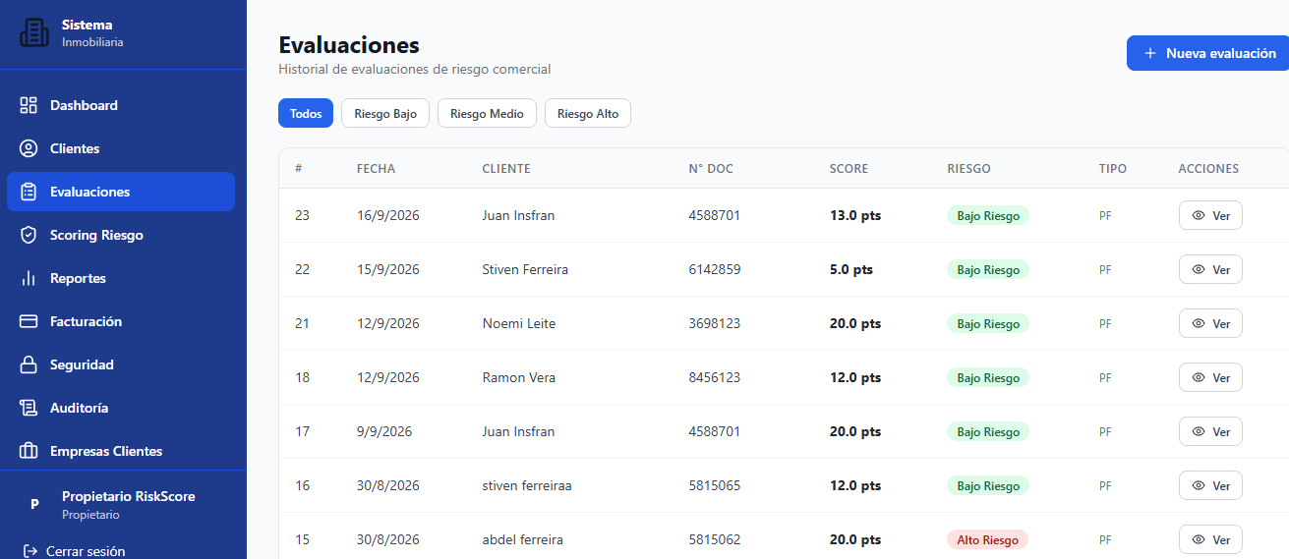

Caso de prueba CP-05 — Módulo de Scoring (Motor de Reglas IF-THEN)
Este caso verifica la ejecución del motor de reglas IF-THEN sobre los datos del cliente, comprobando el cálculo del score, la aplicación de reglas determinantes y la clasificación del riesgo.
Identificador | CP-05
Nombre | Ejecución del motor de reglas y clasificación de riesgo
Criterios de Aceptación | El sistema debe evaluar los datos del cliente contra las reglas IF-THEN del motor, sumar los puntos de las reglas cumplidas y clasificar el riesgo en bajo (≥ 75 %), medio (≥ 50 %) o alto (< 50 %) sobre el puntaje máximo.
Control de Errores | Si falla una regla determinante (lista negra ONU/OFAC o edad mínima) el motor corta la evaluación y clasifica como “rechazado”; los parámetros sin dato se tratan como regla no cumplida sin interrumpir el proceso.
Resultado Esperado | Score final, porcentaje y clasificación de riesgo correctos, con el detalle de cada regla (cumplida/no cumplida) y una recomendación de apoyo a la decisión.
Resultado Obtenido | El sistema ejecutó el motor, calculó el score y la clasificación, aplicó las reglas determinantes y registró el detalle por regla para trazabilidad. Validado mediante PyTest.
Evidencias | Ver Figura XX - Respuesta de la API con el resultado del scoring y Figura XX - Consola de PyTest con el test del motor de reglas superado.
Nota. El caso valida el flujo correcto del motor de inferencia IF-THEN, incluyendo reglas determinantes y la clasificación de riesgo (umbrales 75 %/50 %).
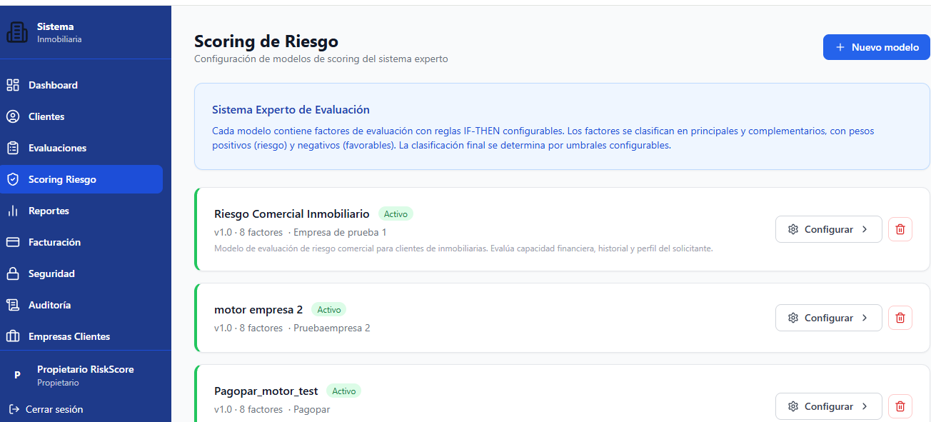

Caso de prueba CP-06 — Módulo de Reportes
Este caso verifica la generación de reportes de evaluaciones aplicando filtros, comprobando el respeto del alcance por empresa y la exportación en PDF.
Identificador | CP-06
Nombre | Generación de reporte de evaluaciones con filtros
Criterios de Aceptación | El sistema debe generar reportes de las evaluaciones de riesgo permitiendo filtrar por rango de fechas, clasificación de riesgo y evaluador, respetando el alcance por empresa del usuario.
Control de Errores | Los parámetros de fecha inválidos se descartan de forma segura (se ignora el filtro) sin provocar error; la consulta aplica automáticamente el filtro por empresa para no exponer datos de otras organizaciones.
Resultado Esperado | Listado de evaluaciones acorde a los filtros aplicados y exportación del reporte (PDF) con los datos del cliente, puntaje, clasificación y responsable.
Resultado Obtenido | El sistema generó el reporte con los filtros aplicados, respetó el aislamiento por empresa y produjo la salida esperada. Validado mediante PyTest.
Evidencias | Ver Figura XX - Reporte generado por la API y Figura XX - Consola de PyTest con el test de reportes superado.
Nota. El caso valida el flujo correcto de generación de reportes con filtros y exportación en PDF, respetando el aislamiento de datos por empresa. Elaboración
